МБДОУ детский сад №49

«Модель организации
предметно-пространственной развивающей среды группы раннего возраста»
Подготовила: Семенова Е.М., заместитель заведующего по ВМР,
Бормотова М.Ф., воспитатель
Модель разработана на основе и с учетом: номативно- правовых документов: Приказа Минобрнауки России от 17.10.2013 № 1155 «Об утверждении федерального государственного образовательного стандарта дошкольного образования» (Зарегистрировано в Минюсте России 14.11.2013 № 30384), СанПиНа 2.4.1.3049-13 (для ДОУ) с изменениями(от 15.05.2013г, от 14.08.2015г.), Письма Минобразования России от 17 мая 1995 года № 61/19-12 «О психолого-педагогических требованиях к играм и игрушкам в современных условиях», Образовательной программы дошкольного образования « Теремок» для детей от двух месяцев до трех лет, Технологии развития игровой деятельности (Е.В. Зворыгина, С.Л. Новоселова)

Представляемая модель организации предметно-пространственной развивающей среды группы раннего возраста построена по следующим принципам:
- Концептуальность
- Возрастосообразность
- Культуросообразность
- Принцип систематичности и последовательности
- Принцип доступности
- Принцип наглядности
- Амплификация развития – как всемерное использование потенциала психического развития личности на данной возрастной стадии.
ТРЕБОВАНИЯ К РППС
Реалистичность, завершенность игрового пространства
Преобладание предметов-оперирования, крупных сюжетных игрушек
Наличие идентичных игрушек
Наличие материалов для режиссерской игры
Модель организации развивающей предметно-пространственной среды в группе раннего возраста.
Цель: организовать пространство для создания условий, способствующие полноценному развитию детей раннего дошкольного возраста по всем образовательным областям ФГОС в соответствии с конкретными особенностями и требованиями образовательной программы «Теремок».
Пространство игровой комнаты имеет уголки, которые относятся к образовательным областям.
Результат: созданы условия способствующие полноценному развитию детей раннего дошкольного возраста по всем образовательным областям
В модели присутствует ребенок и взрослый – воспитатель. 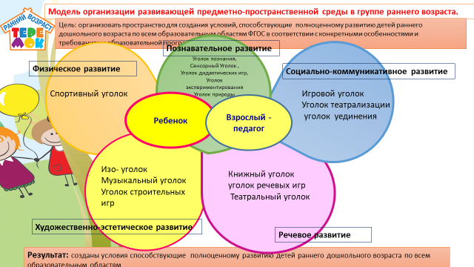
Место взрослого-воспитателя в РППС:
- Создание предметно-пространственной развивающей среды
- Внесение изменений в игровую обстановку (убирать и ли пополнять разнообразными предметами и игрушками)
- Обучение ребенка действиями с предметами и игрушками, усложняя их в соответствии с возрастом и имеющимся у него игровым опытом
- Объединение действий в сюжет
Функции воспитателя в РППС
- Игра вместе, позиция – партнер.
- Объяснение и пояснение смысла действий с предметами и игрушками
- Обучение ребенка переносить знакомые действия с игрушками в новые игровые ситуации
- Обучение ребенка взаимодействию с несколькими детьми
Наполнение подметно-пространственной среды в соответствии с требованием программы «Теремок»
Познавательное развитие:
Уголок познания,
Сенсорный Уголок ,
Уголок дидактических игр,
Уголок экспериментирования
Уголок природы
Пирамидки и стержни для нанизывания с цветными элементами
разнообразных форм для индивидуальных занятий
Матрешки
Наборы кубиков и объемных тел (цилиндры, бруски, шары,диски) (прочее: см. ОП «Теремок» стр.26-38)
Дидактические игры 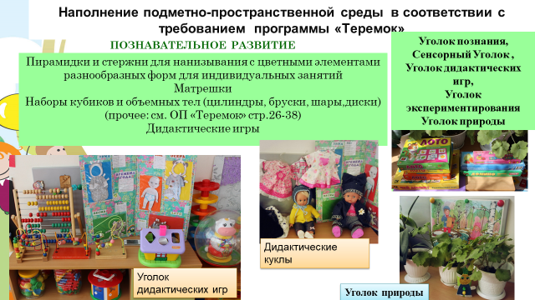
Социально-коммуникативное развитие
Игровой уголок, в котором проходит игровая деятельность ребенка
Уголок театрализации
уголок уединения
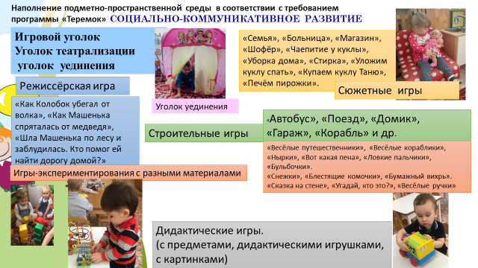
Речевое развитие
Книжный уголок
уголок речевых игр
Театральный уголок
Книжки с картинками (сборники потешек, стишков, прибауток, песен, сказок, рассказов); Предметные и сюжетные картинки, наборы картинок для группировки (одежда, посуда, мебель, животные, транспорт, профессии, игрушки и др.); (прочее: см. ОП «Теремок» стр.26-38) 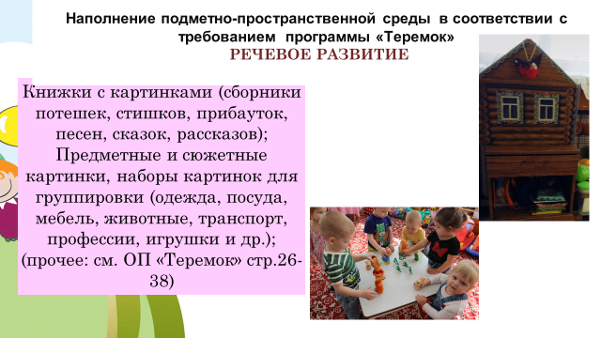
Художественно-эстетическое развитие
Изо- уголок
Музыкальный уголок
Уголок строительных игр 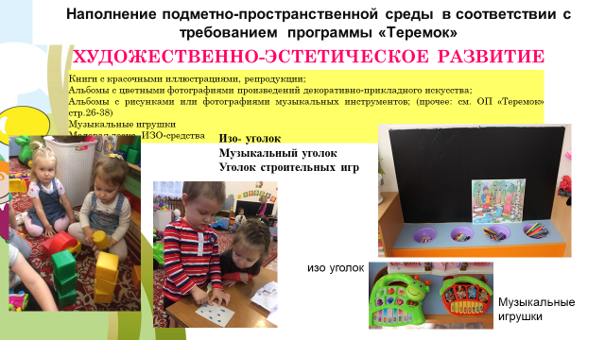
Физическое развитие
Спортивный уголок
Пространство для двигательной активности детей 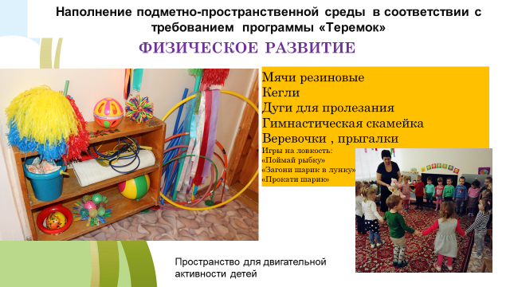
Перспектива пополнения ППРС в группе раннего возраста:
1. Приобрести игровое оборудование (мебель для физкультурного уголка, экспериментирования , горки)
2. Изготовить бизиборды
3. Приобрести:
Универсальный дидактический набор для детей раннего возраста «ФРОССИЯ»
Дидактический набор «Чемоданчик»,
Модульный дидактический набор для развития движений детей раннего возраста (по Э. Пиклер)

